ESCOLA MUNICIPAL DE EDUCAÇÃO BÁSICA ALFREDO GOMES.
DIRETORA: IVÂNIA NORA.
ASSESSORA PEDAGÓGICA: SIMONE ANDRÉA CARL.
ASSESSORA TÉCNICA ADM.: TANIA N. DE ÁVILA.
PROFESSORA: ANA CAROLINE
DISCIPLINA: ARTES
CATANDUVAS – SC
ANO 2020 - TURMA: 1º ANO
DATA: 31/08
FOLCLORE: A CUCA

A CUCA É UM PERSONAGEM DO FOLCLORE BRASILEIRO. TEM APARÊNCIA DE UMA VELHA BRUXA COM A CABEÇA DE JACARÉ E POSSUI VOZ ASSUSTADORA. DIZ A LENDA QUE A CUCA ASSUSTA AS CRIANÇAS QUE NÃO OBEDECEM AOS PAIS.

A CUCA TARSILA DO AMARAL
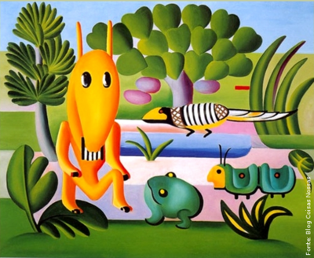
A OBRA ACIMA SE CHAMA “A CUCA” FOI PINTADA PELA ARTISTA BRASILEIRA TARSILA DO AMARAL. TARSILA PINTOU ESTE QUADRO NO COMEÇO DE 1924 E ESCREVEU À SUA FILHA DIZENDO QUE ESTAVA FAZENDO UNS QUADROS "BEM BRASILEIROS", E A DESCREVEU COMO "UM BICHO ESQUISITO, NO MEIO DO MATO, COM UM SAPO, UM TATU, E OUTRO BICHO INVENTADO"

ATIVIDADE:
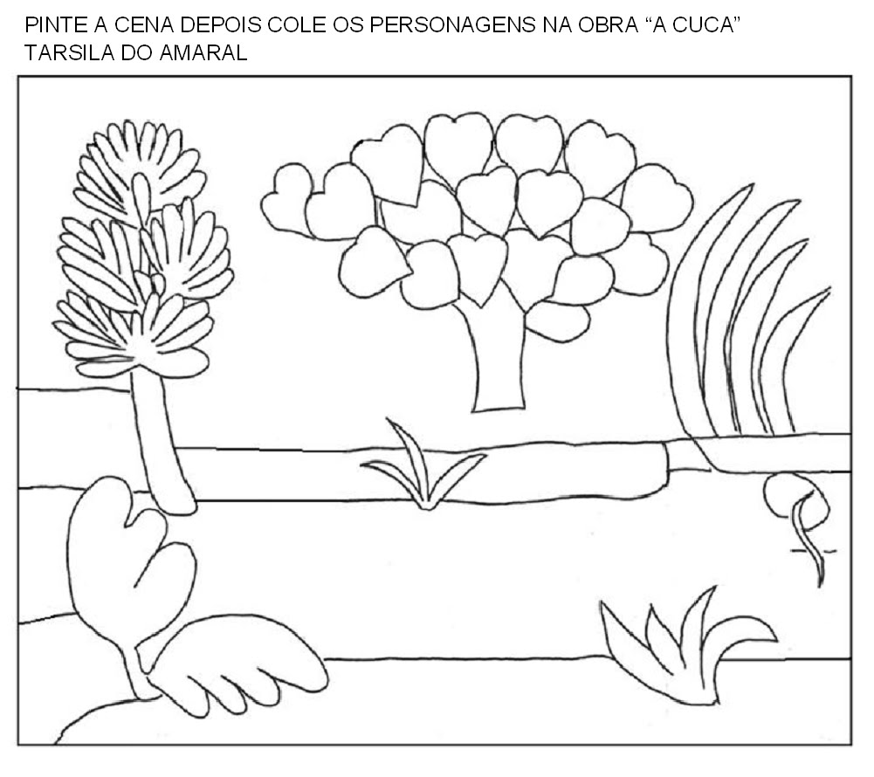
- RECRIE A OBRA DA TARSILA, USANDO A PERSONAGEM CUCA DO FOLCLORE.
